大磯町消防署 FAX１１９番 通報用紙
★下記の事項を記入し、局番なしの119番へFAXして下さい★
住 所 | 大磯町 宅
住 所 | マンション  アパート名 階 号室
名 前 | □男 □女 年齢 歳
通報FAX番号 | － | 緊急連絡先 | 氏名 | 電話番号

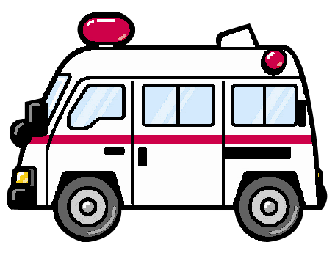
□ 救急です

□ 急病人 □ ケガ人
□ 男 □ 女 歳

今までに大きな病気はありますか？
□ 有 □ 無
有の場合：病名
かかりつけの病院
具合の悪い場所は？
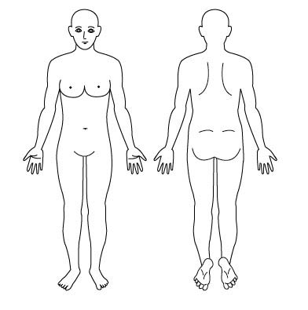
□頭

□胸
□背中

□腹
□腰
□手

□足
□その他
（ ）

□痛い □苦しい □気持ちが悪い
□嘔気 □嘔吐 □力が入らない
症状は？

□切った □出血している
いつからですか？( )
□その他（ ）

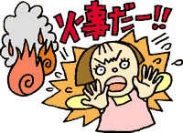
□ 火事です

□ 自宅 □ となりが
□ 近所で

※わかる範囲で住所又は
目標物の記入をお願いします。

燃えているものは？
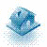
□家

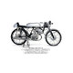

□車やバイク

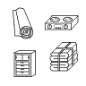
□物

□その他

★手話通訳者への連絡 □要 □不要 ★要約筆記者への連絡 □要 □不要

※必ず平塚市・大磯町・二宮町共同消防指令センターから受信確認用紙を返信しますのでご確認下さい。受信確認用紙が届かない場合は落ち着いて再度送信してください。

